NOME: ___________________________________ DATA: _____ / _____/ ______
ESCOLA: _________________________________________ ANO/TURMA________
QUESTÃO 01 – ESCOLA PROF ORLANDO PIRES
DISCIPLINA/EIXO: TRATAMENTO DA INFORMAÇÃO
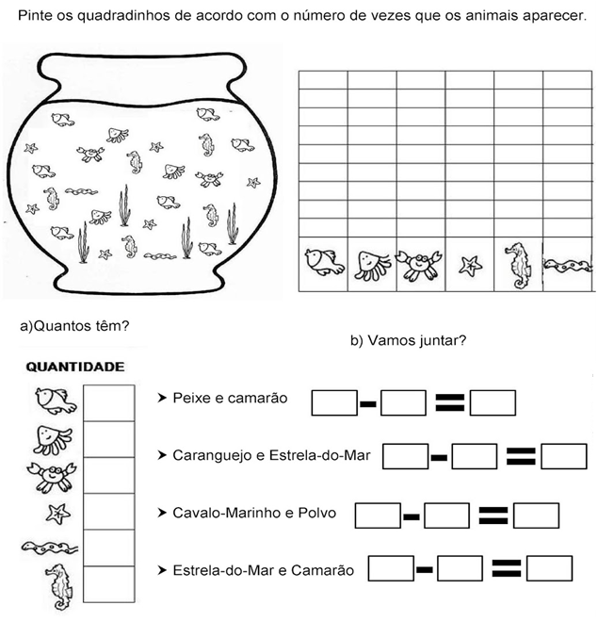
Habilidade: Interpretar dados em uma tabela simples e localizar informações, relativas ao maior ou menor elemento, em tabelas ou gráficos

QUESTÃO 02 – ESCOLA PROF AUGUSTO CÉSAR RIBEIRO
Habilidade: Reconhecer e nomear formas geométricas planas.
DISCIPLINA/EIXO: ESPAÇO E FORMA

Ligue o nome à figura geométrica:
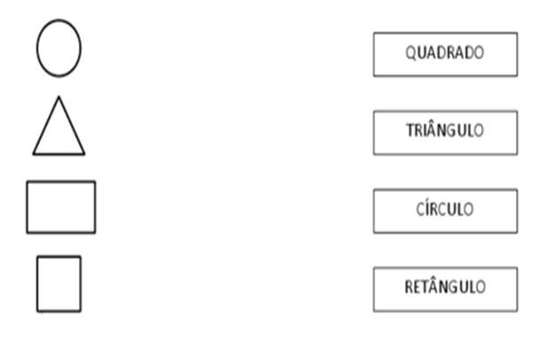

QUESTÃO 03 – ESCOLA PROF. MARIA MADUREIRA
DISCIPLINA/EIXO: SITUAÇÕES-PROBLEMA
Habilidade: Interpretar as situações problemas e utilizar a operação corretamente.

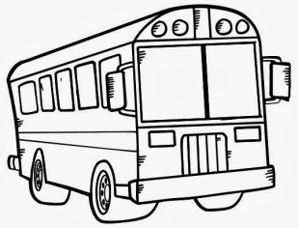
- O ônibus da escola de Mariana tem capacidade para 30 alunos. Hoje apenas 22 alunos foram. Quantos alunos faltaram?

Cálculo:

R.: ______________________________________________________

- Na casa de Mateus têm 10 laranjeiras, 1 mangueira, 7 limoeiros, 12 aceroleiras e 2 bananeiras. Quantas árvores tem na casa de Mateus, no total?

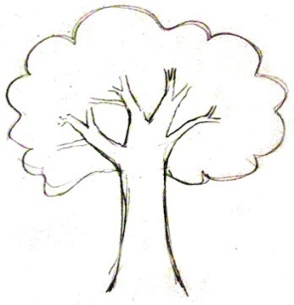
Cálculo:

R.: _____________________________________________________

QUESTÃO 04 – ESCOLA DULCE PEDROSA ROMEIRO GUIMARÃES
DISCIPLINA/EIXO: GRANDEZAS E MEDIDAS
Habilidade: Identificar as unidades de medida de massa, especificamente o quilograma (kg), no contexto diário.

Nas figuras abaixo, circule os produtos que compramos por quilo:
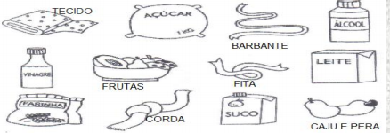

QUESTÃO 05 – ESCOLA MARIA APPARECIDA CAMARGO DE SOUZA
DISCIPLINA/EIXO: Matemática / Números e Operações
Habilidade: Identificar sequência numérica.

Complete o quadro com os números que estão faltando.
1 | 2 | 3 | 4 | 5 | 6 |  | 8 | 9 | 10
11 | 12 | 13 |  | 15 | 16 | 17 | 18 |  | 20
 | 22 | 23 | 24 | 25 | 26 | 27 | 28 |  | 30
31 | 32 |  | 34 | 35 |  | 37 | 38 | 39 | 40
41 |  | 43 | 44 | 45 |  | 47 | 48 | 49

